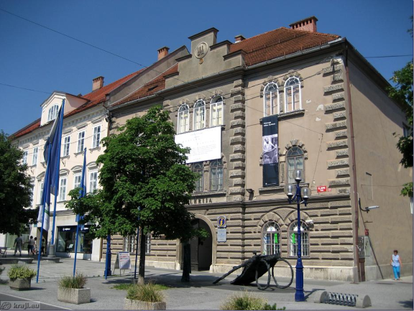
ODKRIVAJMO PRETEKLOST MOJEGA KRAJA
Predmet je namenjen učencem 7. razreda. Spada v sklop enoletnih predmetov, vezanih na razred. Učenec lahko obiskuje izbirni predmet eno leto.
Cilji in vsebine se povezujejo s cilji in vsebinami zgodovine kot rednega predmeta. Učni načrt je zasnovan tako, da se cilje in vsebine glede na zanimanje učencev izbira, razširja in poglablja. Učni načrt Odkrivajmo preteklost mojega kraja je sestavljen iz štirih tematskih sklopov: Srednjeveške zgodbe, Kako smo potovali, Slovenci kot vojaki in Selitve skozi zgodovino. Učitelj glede na zanimanje učencev, materialne pogoje šole in zastopanost teme v kraju in okolici izbere dva tematska sklopa izmed štirih in jih obravnava v 35 učnih urah.
Obiskali in predstavili bi tudi delo v muzeju, arhivu, cerkvi v domači okolici ter si ogledali POKRAJINSKI ARHIV V MARIBORU, kjer bi učenci sodelovali in raziskovali zgodovino Slovenj Gradca z okolico.

Učenci bi izdelali PP projekcije, videoposnetke, itd… glede zgodovine svojega kraja, ki bi jih predstavili svojim sošolcem, vrstnikom , učencem na nižji stopnji.
Mentor: Valerija Belaj

